Лабораторная работа № 36.
Создание класса, объявление объектов.
Цель: Научиться создавать классы на языке программирования Python, объявлять объекты и методы класса.
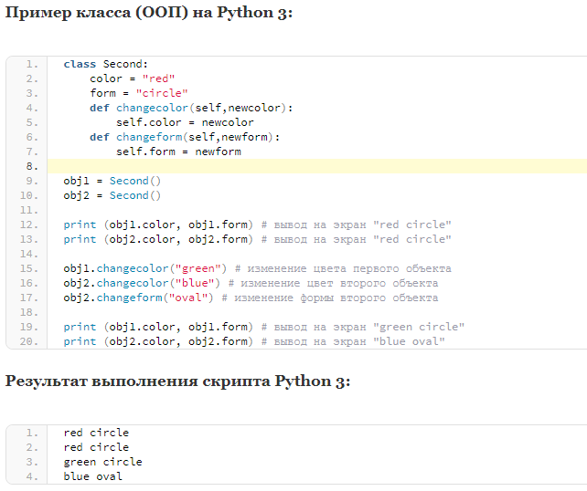
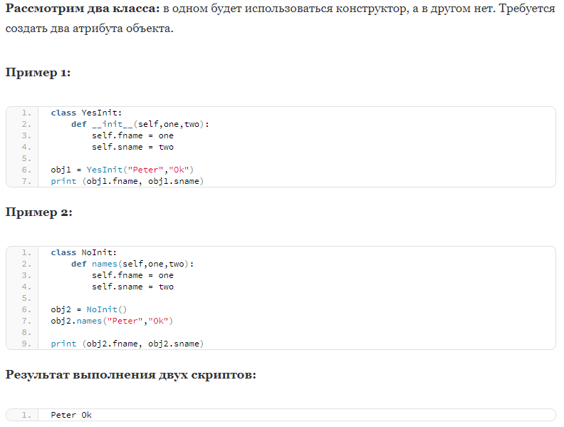

Здания: Выполните задание согласно вашему варианту. Оформите класс, реализующий суть задания. Оформите отчет.

Вариант 1. Простейшие арифметические операции
Написать функцию arithmetic, принимающую 3 аргумента: первые 2 - числа, третий - операция, которая должна быть произведена над ними. Если третий аргумент +, сложить их; если —, то вычесть; * — умножить; / — разделить (первое на второе). В остальных случаях вернуть строку "Неизвестная операция".

Вариант 2. Високосный год
Написать функцию is_year_leap, принимающую 1 аргумент — год, и возвращающую True, если год високосный, и False иначе.

Вариант 3. Времена года
Написать функцию season, принимающую 1 аргумент — номер месяца (от 1 до 12), и возвращающую время года, которому этот месяц принадлежит (зима, весна, лето или осень).

Вариант 4. Банковский вклад
Пользователь делает вклад в размере a рублей сроком на years лет под 10% годовых (каждый год размер его вклада увеличивается на 10%. Эти деньги прибавляются к сумме вклада, и на них в следующем году тоже будут проценты).
Написать функцию bank, принимающая аргументы a и years, и возвращающую сумму, которая будет на счету пользователя.

Вариант 5. Простые числа
Написать функцию is_prime, принимающую 1 аргумент — число от 0 до 1000, и возвращающую True, если оно простое, и False - иначе.

Вариант 6. Правильная дата
Написать функцию date, принимающую 3 аргумента — день, месяц и год. Вернуть True, если такая дата есть в нашем календаре, и False иначе.

